Барање бр.14-6186/1: Колку старатели се поставени за деца мигранти кои оствариле ирегуларен влез во државата во периодот од 1 јули до 30 септември 2021?
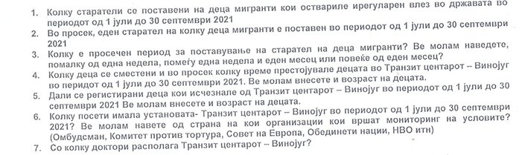
Одговор:
